**ARDUİNO RAPOR**

Bazen kapının arkasında biri olup olmadığını bilmediğimiz için kapıyı açtığımızda arkadakine çarpabiliyoruz. Bunun önüne geçmek için kapı sensörü yapmaya karar verdim.

Bu problemi simule etmek için bir flexiglasstan bir mekan tasarladım.

|  |  |
| --- | --- |
|  |  |

Kullandığım Malzemeler: Arduino , breadbord, ultrasonik sensör, buzzer, led, sürgülü anahtar, Lcd modül

Yapım Aşamaları

1)Ledler:

Kırmızı ve Yeşil LEDlerin ortak katod uçlarını birleştirdim ve GND (0V) a bağladım. Yeşil LED Arduinoda 13. Pine Kırmızı LED 12. Pine bağladım. Arduinodan 5V ve GND alarak breadboard üzerine koyarak tel yardımıyla çoğulladım.

Çizimleri <https://www.tinkercad.com/dashboard> sitesinde yaptım.

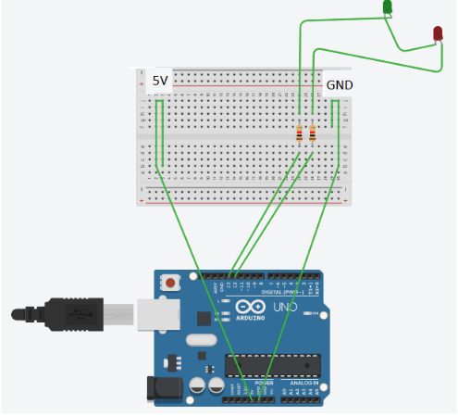

2) Sürgülü Anahtarı bağlama

Sürgülü anahtarın sol bacağını 5V a, orta bacağını Arduinonun 10 nolu bacağına bağladım ve bu bacağı aynı zamanda 150Ω luk dirençle pull-down yaptım. Sürgü orta konumda iken kapalı sola kaydırıldığında çalışır.

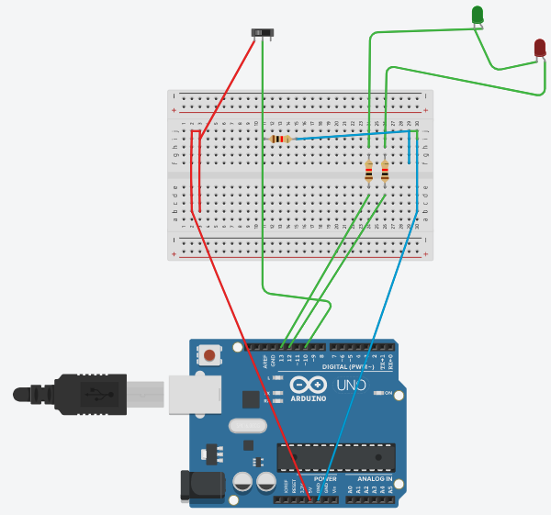

1. Buzzer

Buzzerı ufak bir hoparlör olarak düşünebiliriz. Arduino devrelerinde ses elde etmek amacıyla kullanılan bir ekipmandır. Buzzerın siyah kablosunu GND ye kırmızı kablosunu Arduinonun 11 nolu ucuna bağladım.

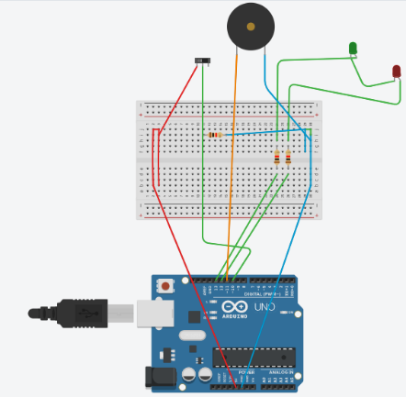

1. HC-SR04 Ultrasonic Sensor

4 bacaklı HC-SR04 sensörü kullanıldı. 40 000 Hz şiddetinde ultrasonik dalgalar yayar. Eğer önünde nesne ya da titreşim varsa gönderdiği dalgalar modüle geri yansır. Dalgaları geri gelme süresine göre nesneyle arasındaki uzaklığı hesaplar.

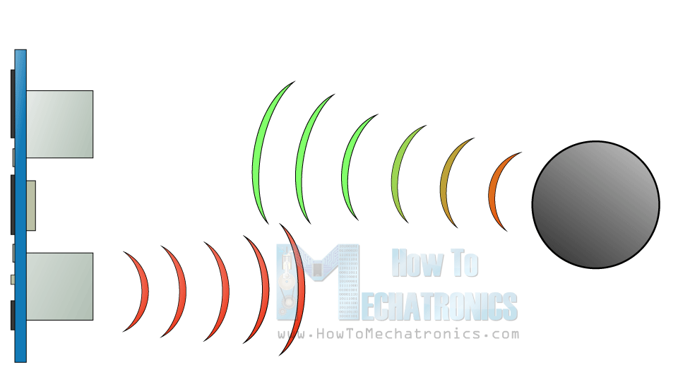

Aşağıda GND ve VCC uçlarının bağlantısı gösterilmiştir.

Ön ve arka kapı için bu bağlantılar yapılmıştır.

Ön kapı sensörünün Echo ucu Arduinonun 9 TRIG pini 8 nolu ucuna bağlanır ve programda

#define echoPin 9

#define trigPin 8

Şeklinde tanımlanır.

Ön kapının ölçüm aralığı 8 mm olarak tanımlanır.

int maximumRange = 8;

Arka kapı sensörünün Echo ucu Arduinonun 7 Trig pini 6 nolu ucuna bağlanır ve programda

#define echoPin 7

#define trigPin 6

Arka kapının ölçüm aralığı 8 mm olarak tanımlanır.

int maximumRange = 6;

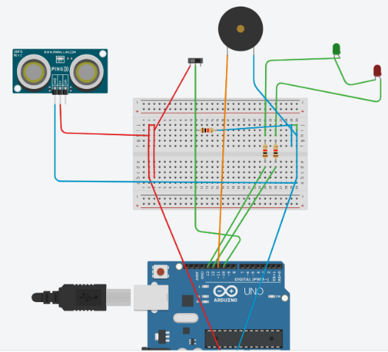

1. Serial I2C 16×2 Karakter LCD Modül kullanımı

Serial LCD kullanıldığında gereksiz pin kalabalığından kurtuluruz. Ayrıca PCM1602B LCD’ de 8 tane pinin 6 tanesi veri pini olduğundan Ardunioda 6 çıkış işgal eder. Serial LCD de iki veri pini olduğundan projemde kullandım.

Bağlantı şeması

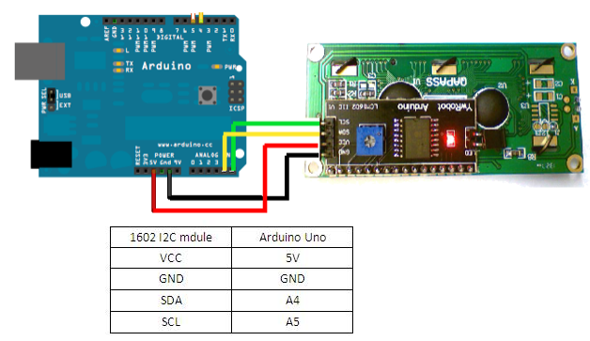

LiquidCrystal_I2C kütüphanesini Arduino klasöründeki Libraries klasörüne tanıttım.

* Tüm devre elemanların toplu olarak bağlantı pinleri aşağıdaki gibidir.

|  |  |  |
| --- | --- | --- |
| DEVRE ELEMANI | PIN NO | ARDUINO PIN NO |
| Buzzer | VCC | 11 |
| Ön Kapı Ultrasonic Sensör | TRIG | 8 |
| ECHO | 9 |
| Arka Kapı Ultrasonic Sensör | TRIG | 6 |
| ECHO | 7 |
| Kırmız LED | VCC | 12 |
| Yeşil LED | VCC | 13 |
| I2C LCD | SDA | A4 |
| SCL | A5 |

Banu Özdeveci